**Абдулова Джанет**  
**Тематическое занятие к столетию со дня рождения Расула Гамзатова в первой старшей группе**

**Воспитатель**[**старшей группы Абдулова**](https://www.maam.ru/obrazovanie/starshaya-gruppa)**Д. Г.**

**МБДОУ ЦРР Д/С №42**

Цель: познакомить с жизнью и творчеством Р. Гамзатова, показать многообразие таланта поэта: провести детей по основным вехам творчества Р. Гамзатова, привить любовь к Родине, матери, уважение к старшим посредством произведений Р. Гамзатова.

Добрый день, уважаемые гости! Я очень рада вас всех видеть. Поздравляю Вас с праздником посвященный великому поэту Р. Гамзатову. Сегодня мы проведем тематическое занятие к 100-летию со дня рождения [Расула Гамзатова](https://www.maam.ru/obrazovanie/rasul-gamzatov)

[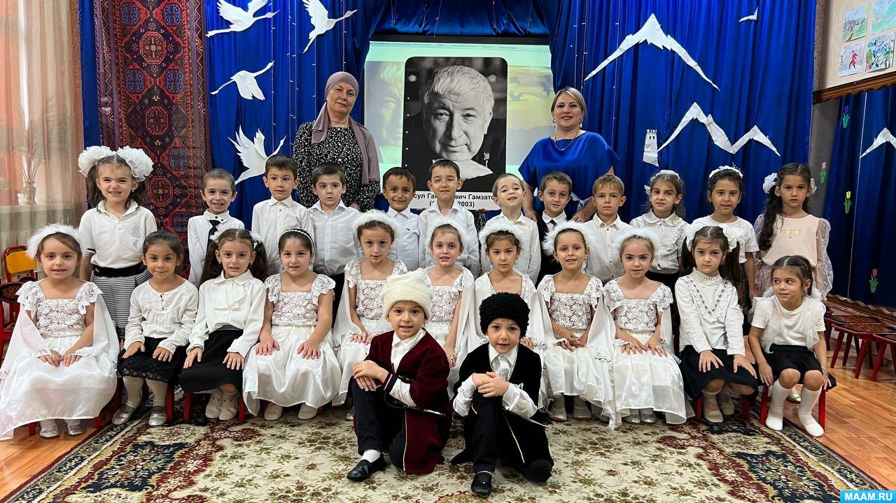](https://www.maam.ru/upload/blogs/detsad-823166-1700683953.jpg)

Великий поэт Расул Гамзатов сказал : «Дагестан – не просто холмы и гранитные скалы, не только снежные вершины и белые облака. Дагестан – это республика, у которой есть три сокровища».

Первое сокровище – земля, горы, равнины. Бесценна для горцев их каменистая земля.

Самая крепкая клятва горца : «Клянусь этой землёй!»

Второе сокровище – вода: реки, озёра, родники, море. Недаром в Дагестане говорят: «Очаг- это сердце дома, а родник – сердце аула»

Третье сокровище – люди, их мастерство и самым крупным алмазом в этом сокровище Р. Гамзатов считает дружбу мужественного дагестанского народа с другими народами страны.

Стих прочтет Мамедов Амир

В Индии считается что змеи

Первыми на землю приползли

Горцы верят, что орлы древнее

Прочих обитателей земли.

Я же склонен думать, что вначале

Появились люди и поздней

Многие из них орлами стали,

А иные превратились в змей.

-Великие слова великого поэта. Сам же Расул был настоящим горским орлом высокого полета.

В большой семье В крестьянской сакле скромной.

Под солнцем, плывшим в утреннем дыму

Родился в Дагестанской Автономной.

Мальчишка неизвестный никому.

Родился поэт 8 сентября 1923 года в селении Цада Дагестанской АССР.

Детство известного поэта началось в аварском ауле селении Цада Хунзахского района Дагестана, в семье народного поэта Гамзата Цадасы. (слайд)

Первым учителем и наставником Расула Гамзатова в поэтическом искусстве был его отец. На его стихах он рос, именно их ему рассказывали вместо сказок на ночь. Однако, в один из дней 11-летний Расул, лежа на бычьей шкуре, на крыше отцовской сакли написал 1-ое стихотворение и прямо с крыши этой сакли он и взлетел на высокую саклю поэзии. И через 4 года его стихи начали печатать в республиканской аварской газете «Большевик гор» Первая книжка стихов на аварском языке вышла в 1943 году. Ему было всего двадцать лет, когда он стал членом Союза писателей СССР

**Стихотворение «Мой дедушка».**

[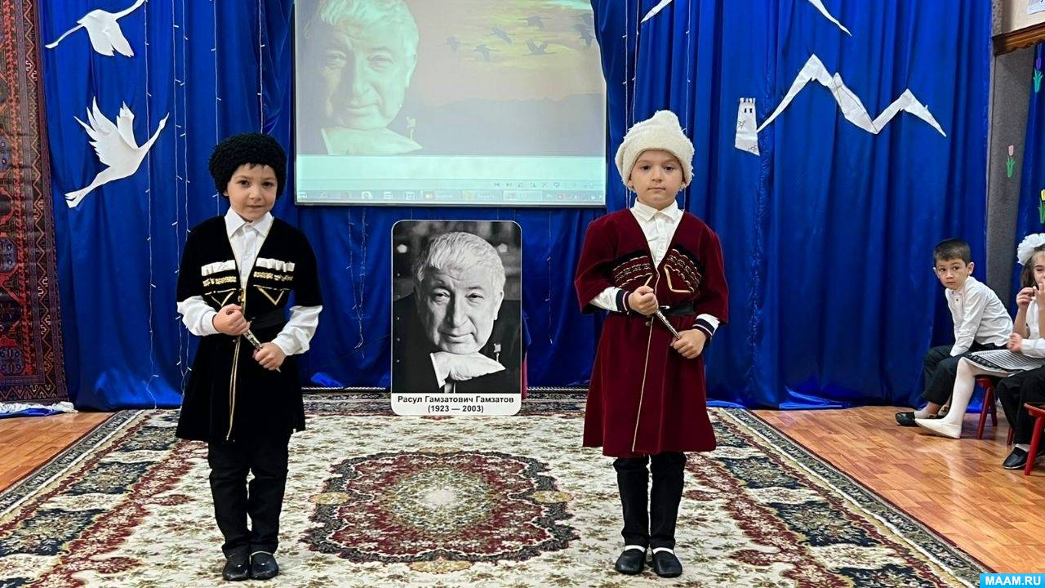](https://www.maam.ru/upload/blogs/detsad-823166-1700684027.jpg)

Р. Гамзатов очень любил Дагестан, жил в городе Махачкале и написал стихотворение, посвященное любимому городу

**«Я люблю твое лицо, Махачкала»**

Каждый ребенок держит в руках фото определенной достопримечательности города рассказывает отрывок из стихотворения.

[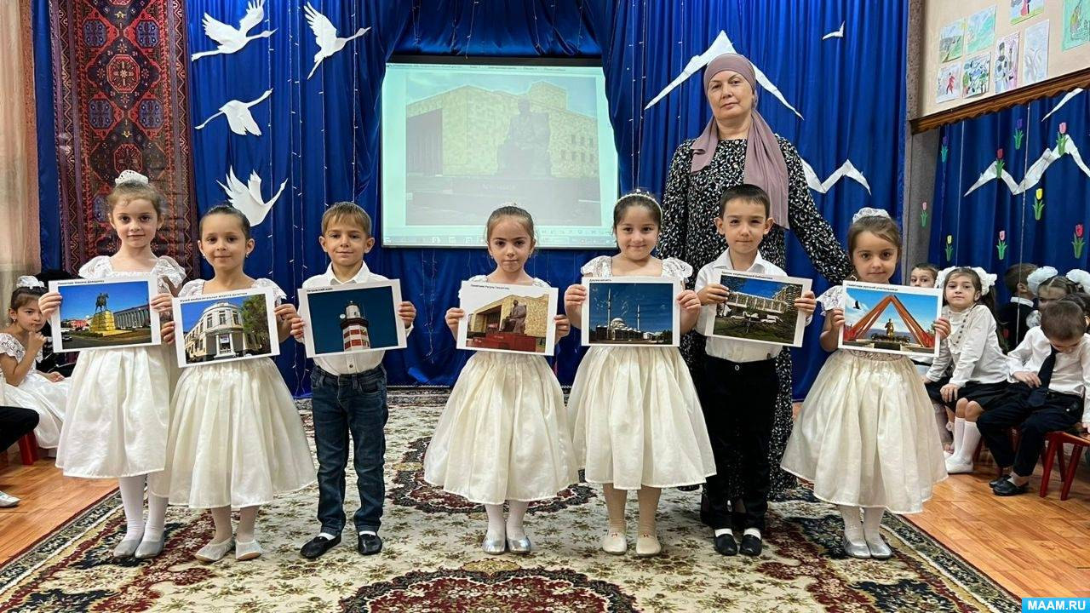](https://www.maam.ru/upload/blogs/detsad-823166-1700684218.jpg)

Физкультурная минутка «Ну ка повтори!»

[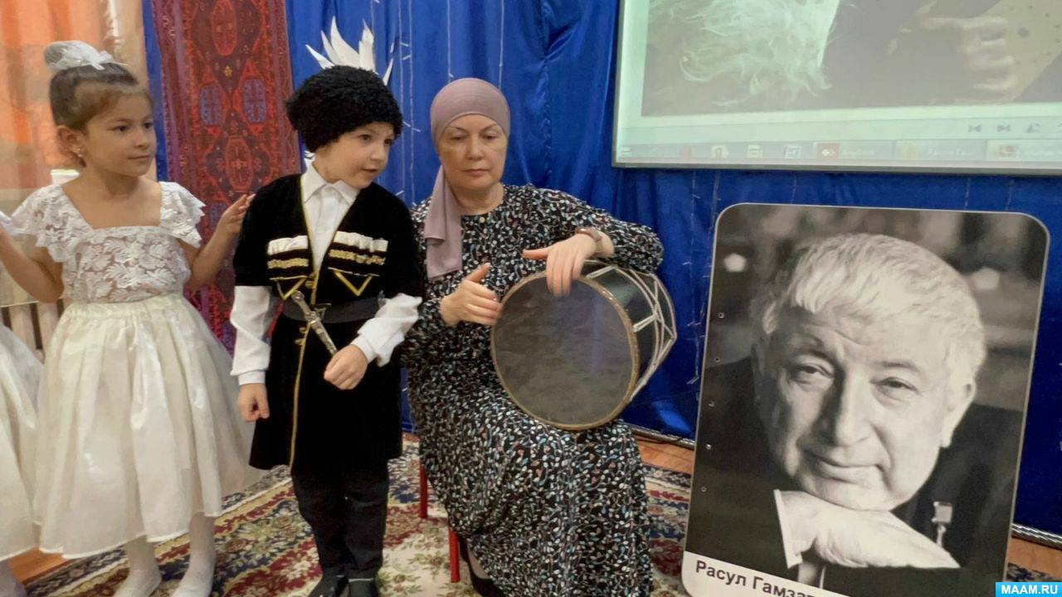](https://www.maam.ru/upload/blogs/detsad-823166-1700684229.jpg)

Р. Гамзатов писал стихи на аварском языке, его переводили на русский и многие другие языки мира. Его понимали все. Сейчас наш воспитатель Марьям Абакаровна Раджабова прочтет стих на аварском языке, а я буду читать вам переводить на русский язык.

Стихотворение **«Есть глаза у цветов»**

С целым миром спорить я готов,

Я готов поклясться головою

В том, что есть глаза у всех цветов,

И они глядят на нас с тобою.

Помню как-то я в былые дни

Рвал цветы для милой на поляне,

И глядели на меня они,

Как бы говоря: «Она обманет».

Я напрасно ждал, и звал я зря,

Бросил я цветы, они лежали,

Как бы глядя вдаль и говоря:

«Не виновны мы в твоей печали».

В час раздумий наших и тревог,

В горький час беды и неудачи

Видел я, цветы, как люди плачут,

И росу роняют на песок.

Мы уходим, и в прощальный час

Провожая из родного края,

Разные цветы глядят на нас,

Нам вослед головками кивая.

Осенью, когда сады грустны,

Листья на ветвях желты и гладки,

Вспоминая дни своей весны,

Глядя вдаль цветы грустят на грядке.

Кто не верит, всех зову я в сад,

Видите, моргая еле-еле,

На людей доверчиво глядят

Все цветы, как дети в колыбели.

В душу нам глядят цветы земли,

Добрым взглядом всех кто с нами рядом.

Или же потусторонним взглядом

Всех друзей, что навсегда ушли.

А теперь давайте послушаем самую известную песню на слова Р. Гамзатова *«Журавли»*, но сначала…. её история.

- Всем нам известно стихотворение Расула Гамзатова *«Журавли»*, ставшее песней-реквиемом по всем погибшим в войнах.

Находясь в Японии, Расул Гамзатов увидел известный памятник белым журавлям в Хиросиме. Ему рассказали и историю о девочке, ставшей жертвой последствий ядерной бомбардировки и так и не успевшей вырезать из бумаги тысячу журавликов. Поэт был потрясен этой смертью. Здесь же, в Японии, он получил телеграмму, в которой сообщалось о кончине матери. **Гамзатов** вылетел в Москву и в самолете, думая о матери, вспомнил и умершего отца, и погибших на войне братьев. И та хиросимская девочка с бумажными журавликами не уходила из памяти. Вот так и родилось стихотворение

(звучит песня *«Журавли»*)

Танец Журавли (слайды)

[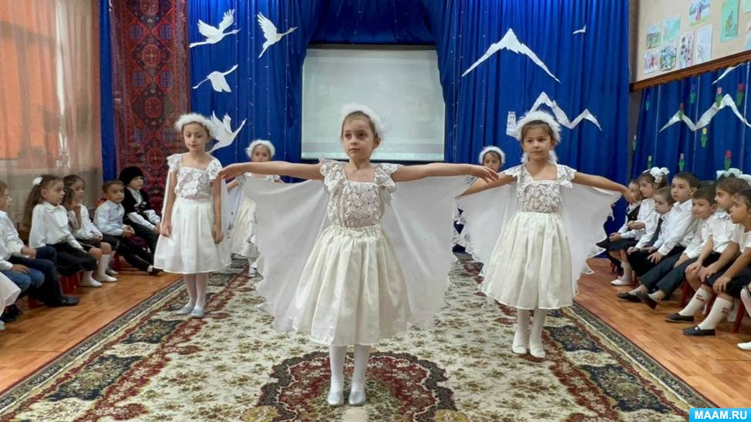](https://www.maam.ru/upload/blogs/detsad-823166-1700684304.jpg)

**Журавли**

Мне кажется порою, что солдаты,

С кровавых не пришедшие полей,

Не в землю эту полегли когда-то,

А превратились в белых журавлей.

Они до сей поры с времен тех дальних

Летят и подают нам голоса.

Не потому ль так часто и печально

Мы замолкаем, глядя в небеса?

Сегодня, предвечернею порою,

Я вижу, как в тумане журавли

Летят своим определенным строем,

Как по полям людьми они брели.

Они летят, свершают путь свой длинный

И выкликают чьи-то имена.

Не потому ли с кличем журавлиным

От века речь аварская сходна?

Летит, летит по небу клин усталый —

Летит в тумане на исходе дня,

И в том строю есть промежуток малый —

Быть может, это место для меня!

Настанет день, и с журавлиной стаей

Я поплыву в такой же сизой мгле,

Из-под небес по-птичьи окликая

Всех вас, кого оставил на земле.

Стихи Р. Г были не только мудрыми, трогательными. Душевными… Они были мелодичными и прекрасно ложились на музыку. Не каждый поэт может написать стихи для песни.

На стихи Р. Г. было написано очень много песен, они стали знаменитыми, на мое удивление: многие песни (я и не знала) что это стихи РГ. Эти песни очень были популярны и популярны сейчас. Давайте вспомним несколько из них.

«Лищь одна» исп. В. Трошин

«Матери» исп. И. Кобзон

«Колыбельная»

«Мой бубен» исп. Анна Герман

«Любимая моя» исп. Леонтьев и Кобзон

«Долалай» Б. Оглы

«Мне хотелось сказать и взрослым и детям, всем –пусть наши имена, наши песни, наша честь, наши доблесть и мужество не уйдут в землю, в небытие, а останутся назиданием для будущих поколений. Пусть добрые люди пребывают в добре,а плохие станут хорошими»

[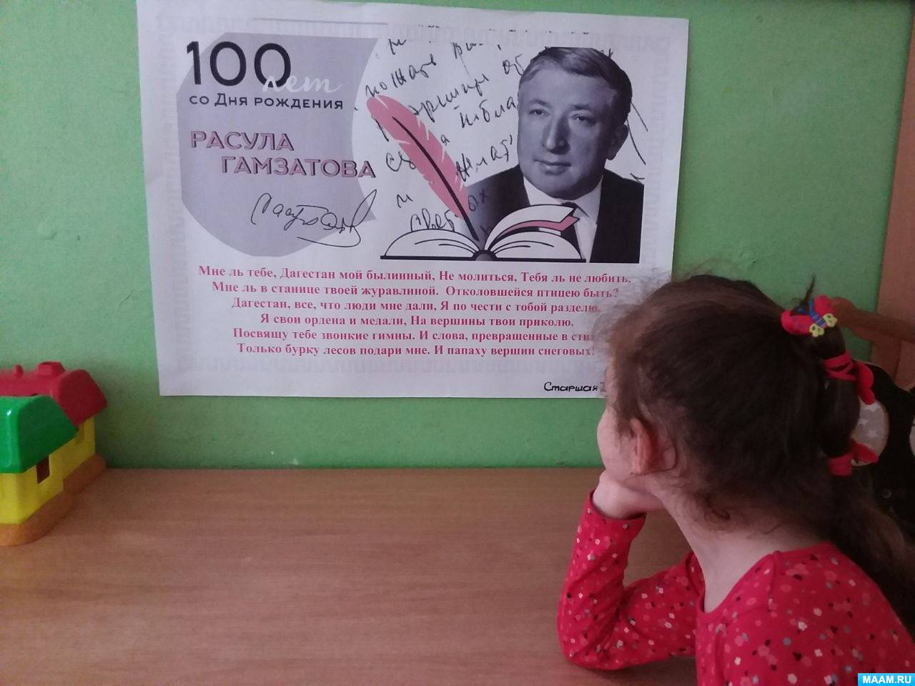](https://www.maam.ru/upload/blogs/detsad-823166-1700684353.jpg)

Идите дорогой добра и человечности вместе с творчеством поэта **Расула Гамзатова**!